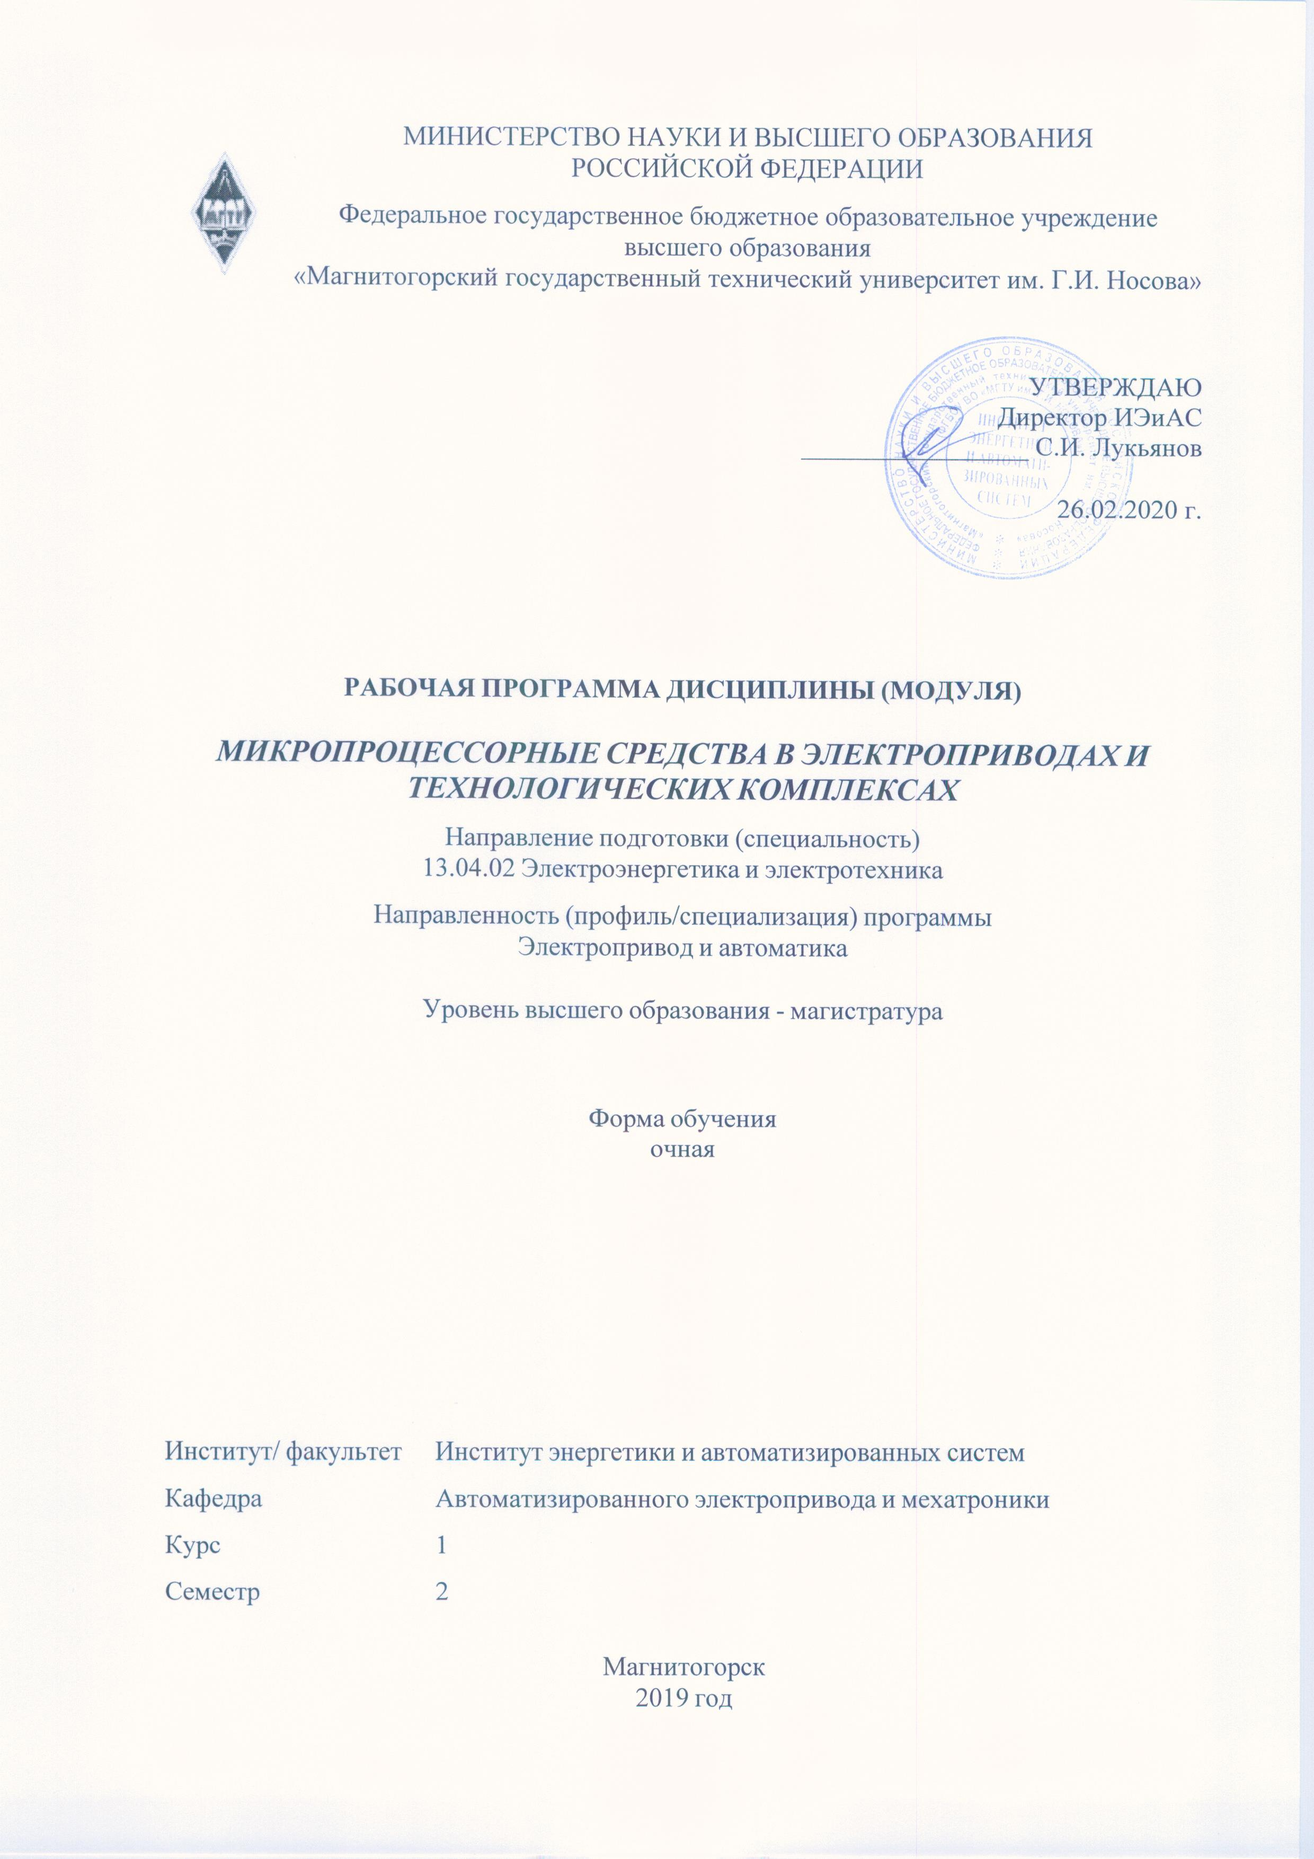

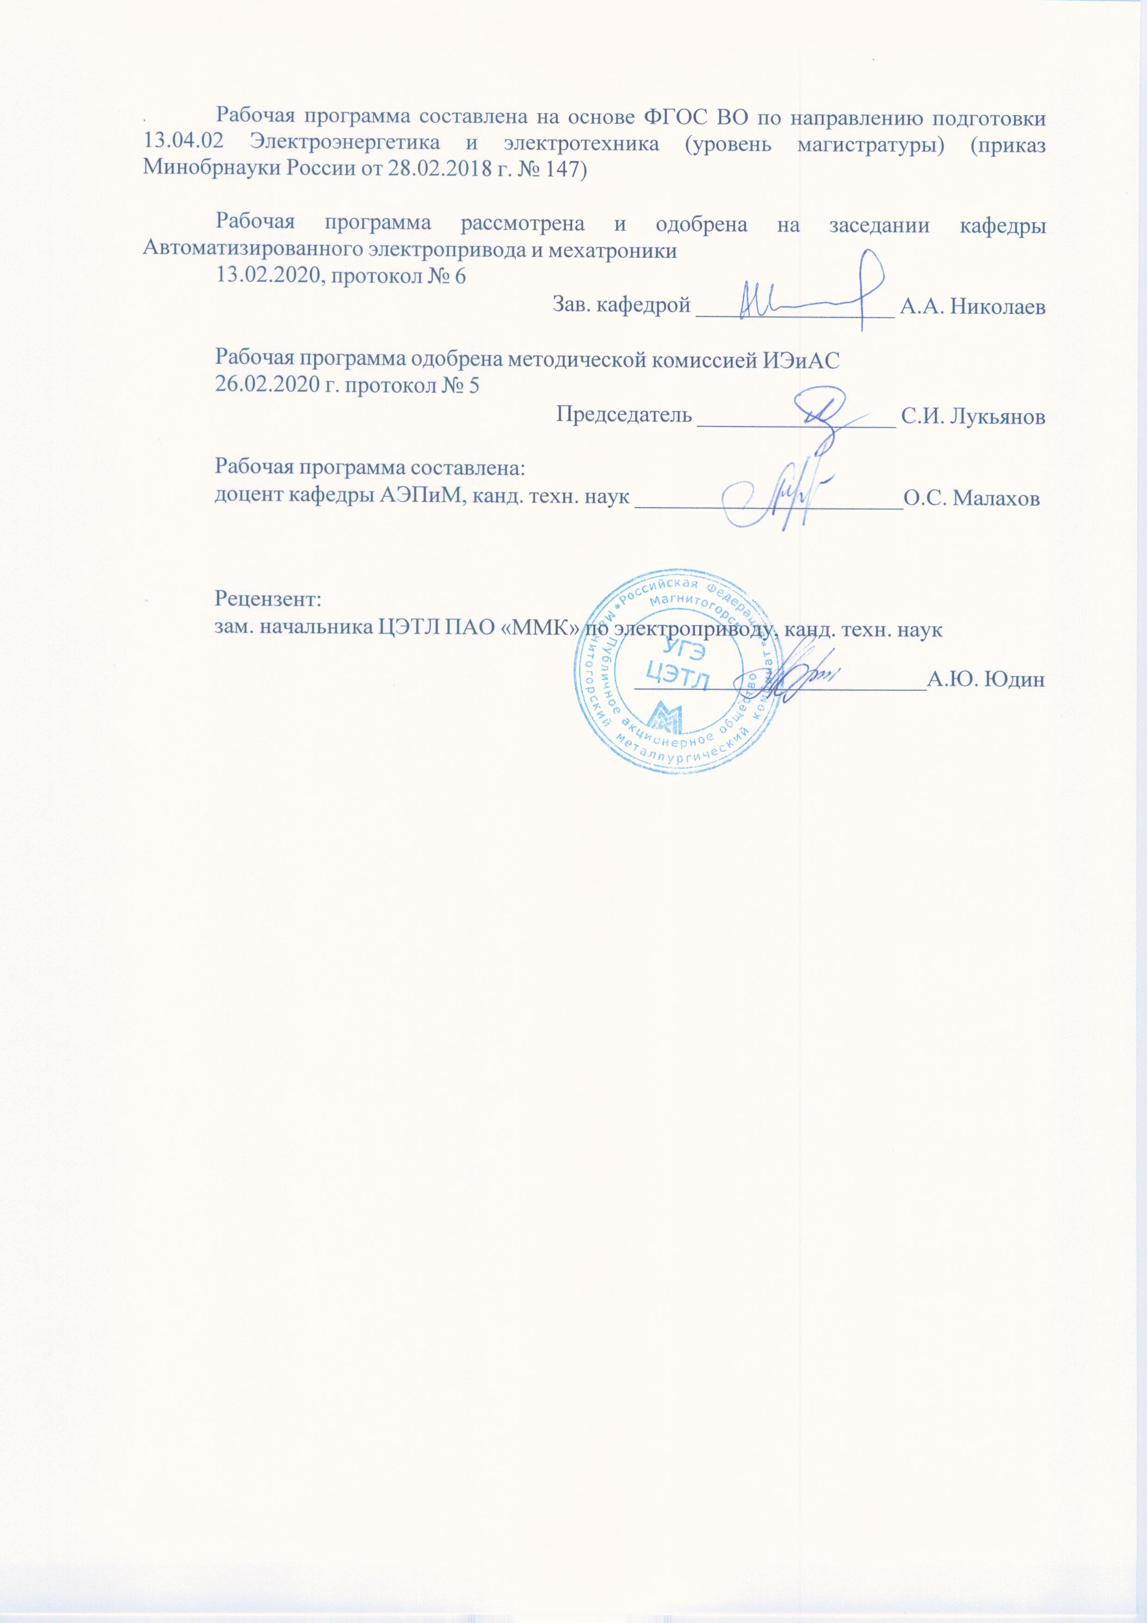



|  |  |
| --- | --- |
| **1** **Цели** **освоения** **дисциплины** **(модуля)** | |
| Целями освоения дисциплины является развитие у студентов личностных качеств, а также формирование профессиональных компетенций в соответствии с требованиями ФГОС ВПО по направлению 130402 Электроэнергетика и электротехника. | |
|  |  |
| **2** **Место** **дисциплины** **(модуля)** **в** **структуре** **образовательной** **программы** | |
| Дисциплина Микропроцессорные средства в электроприводах и технологических комплексах входит в обязательую часть учебного плана образовательной программы.  Для изучения дисциплины необходимы знания (умения, владения), сформированные в результате изучения дисциплин/ практик: | |
| Компьютерные, сетевые и информационные технологии | |
| Знания (умения, владения), полученные при изучении данной дисциплины будут необходимы для изучения дисциплин/практик: | |
| Подготовка к процедуре защиты и защита выпускной квалификационной работы | |
|  |  |
| **3** **Компетенции** **обучающегося,** **формируемые** **в** **результате** **освоения**  **дисциплины** **(модуля)** **и** **планируемые** **результаты** **обучения** | |
| В результате освоения дисциплины (модуля) «Микропроцессорные средства в электроприводах и технологических комплексах» обучающийся должен обладать следующими компетенциями: | |
| Код индикатора | Индикатор достижения компетенции |
| ОПК-2 Способен применять современные методы исследования, оценивать и представлять результаты выполненной работы | |
| ОПК-2.1 | Выбирает и применяет современные методы теоретических и экспериментальных исследований с учетом автоматизированных и компьютерных средств |
| ОПК-2.2 | Оценивает и представляет результаты выполненной работы в виде отчетов и презентаций |

|  |  |  |  |  |  |  |  |  |  |
| --- | --- | --- | --- | --- | --- | --- | --- | --- | --- |
|  | **4.** **Структура,** **объём** **и** **содержание** **дисциплины** **(модуля)** | | | | | | | | |
| Общая трудоемкость дисциплины составляет 6 зачетных единиц 216 акад. часов, в том числе:  – контактная работа – 57,2 акад. часов:  – аудиторная – 54 акад. часов;  – внеаудиторная – 3,2 акад. часов  – самостоятельная работа – 123,1 акад. часов;  – подготовка к экзамену – 35,7 акад. часа  Форма аттестации - экзамен | | | | | | | | | |
|  |  |  |  |  |  |  |  |  |  |
| Раздел/ тема  дисциплины | | Семестр | Аудиторная  контактная работа  (в акад. часах) | | | Самостоятельная работа студента | Вид самостоятельной  работы | Форма текущего контроля успеваемости и  промежуточной аттестации | Код компетенции |
| Лек. | лаб.  зан. | практ. зан. |
| 1. Микроконтроллеры STM32 | | |  | | | | | | |
| 1.1 Общие сведения | | 2 | 4 |  |  |  | Чтение дополнительной литературы | Устный опрос | ОПК-2.1 |
| 1.2 Контроллер STM32F407VGT6. Характеристики | | 4 |  |  |  | Чтение дополнительной литературы | Устный опрос | ОПК-2.1 |
| 1.3 Контроллер STM32F407VGT6. Периферия | | 2 | 4/4И |  | 13,1 | Подготовка к выполнению лабораторной работы | Защита лабораторной работы | ОПК-2.1, ОПК-2.2 |
| Итого по разделу | | | 10 | 4/4И |  | 13,1 |  |  |  |
| 2. Среда разработки QT Creator | | |  | | | | | | |
| 2.1 Настройка комплекта Bare Metal Qt Creator | | 2 | 2 | 6/10И |  | 40 | Подготовка к выполнению лабораторной работы | Защита лабораторной работы | ОПК-2.1, ОПК-2.2 |
| 2.2 Настройка системы загрузки и отладки OpenOCD в QT Creator | | 2 | 8/4И |  | 40 | Подготовка к выполнению лабораторной работы | Защита лабоаторной работы | ОПК-2.1, ОПК-2.2 |
| 2.3 Подготовка проекта с использованием файла сборки Makefile | | 2 | 8/8И |  | 20 | Подготовка к выполнению лабораторной работы | Защита лабораторной работы | ОПК-2.1, ОПК-2.2 |
| 2.4 Тестовая программа контролллера. Загрузка и отладка | | 2 | 10 |  | 10 | Подготовка к выполнению лабораторной работы | Защита лабораторной работы | ОПК-2.1, ОПК-2.2 |
| Итого по разделу | | | 8 | 32/22И |  | 110 |  |  |  |
| 3. Контроль | | |  | | | | | | |
| 3.1 Контроль | | 2 |  |  |  |  | Подготовка к сдаче экзамена |  |  |
| Итого по разделу | | |  |  |  |  |  |  |  |
| Итого за семестр | | | 18 | 36/26И |  | 123,1 |  | экзамен |  |
| Итого по дисциплине | | | 18 | 36/26И |  | 123,1 |  | экзамен |  |

|  |  |  |  |  |  |  |  |  |
| --- | --- | --- | --- | --- | --- | --- | --- | --- |
| **5** **Образовательные** **технологии** | | | | | | | | |
|  | |  | |  | |  |  | |
| Лекции проходят в традиционной форме и в форме лекций-консультаций. На лекциях-консультациях изложение нового материала сопровождается постановкой вопросов и дискуссией в поисках ответов на эти вопросы.  При выполнении лабораторных работ студенты учатся практическим навыками проектирования и моделирования устройств, рассмотренных на лекционных занятиях. При защите лабораторных работ перед студентами ставятся задачи, требующие логического мышления, принципа обобщения и сопоставления.  Самостоятельная работа стимулирует студентов в процессе подготовки домашних заданий, при решении задач на лабораторных занятиях, при подготовке к итоговой аттестации. | | | | | | | | |
|  | |  | |  | |  |  | |
| **6** **Учебно-методическое** **обеспечение** **самостоятельной** **работы** **обучающихся** | | | | | | | | |
| Представлено в приложении 1. | | | | | | | | |
|  | |  | |  | |  |  | |
| **7** **Оценочные** **средства** **для** **проведения** **промежуточной** **аттестации** | | | | | | | | |
| Представлены в приложении 2. | | | | | | | | |
|  | |  | |  | |  |  | |
| **8** **Учебно-методическое** **и** **информационное** **обеспечение** **дисциплины** **(модуля)** | | | | | | | | |
| **а)** **Основная** **литература:**  1. 1. Смирнов, Ю. А. Основы микроэлектроники и микропроцессорной техники : учебное пособие / Ю. А. Смирнов, С. В. Соколов, Е. В. Титов. — 2-е изд., испр. — Санкт-Петербург : Лань, 2013. — 496 с. — ISBN 978-5-8114-1379-9. — Текст : электронный // Лань : электронно-библиотечная система. — URL: <https://e.lanbook.com/book/12948> (дата обращения: 06.11.2020). — Режим доступа: для авториз. пользователей  2. Хиврин, М. В. Аппаратное и программное обеспечение управления технологическими процессами. Разделы: Автоматизированные системы управления предприятием. Применение сетей во взрывоопасных зонах. Аппаратные и программные средства программируемых контроллеров : учебно-методическое пособие / М. В. Хиврин. — Москва : МИСИС, 2015. — 95 с. — Текст : электронный // Лань : электронно-библиотечная система. — URL: <https://e.lanbook.com/book/116790> (дата обращения: 08.11.2020). — Режим доступа: для авториз. пользователей.  **б)** **Дополнительная** **литература:**  Анучин А.С., Встраиваемые высокопроизводительные цифровые системы управления. Практический курс разработки и отладки программного обеспечения сигнальных микроконтроллеров TMS320x28xxx в интегрированной среде Code Composer Studio : учеб. пособие / Анучин А.С., Алямкин Д.И. - М. : Издательский дом МЭИ, 2017. - ISBN 978-5-383-01096-9 - Текст : электронный // ЭБС "Консультант студента" : [сайт]. - URL : https://www.studentlibrary.ru/book/ISBN9785383010969.html (дата обращения: 08.11.2020). - Режим доступа : по подписке.  **в)** **Методические** **указания:**  Герасимова В.Г., Электротехнический справочник: В 4 т. Т.1: Общие вопросы. Электротехнические материалы / Герасимова В.Г. - М. : Издательский дом МЭИ, 2017. - ISBN 978-5-383-01206-2 - Текст : электронный // ЭБС "Консультант студента" : [сайт]. - URL : <https://www.studentlibrary.ru/book/ISBN9785383012062.html> (дата обращения: 08.11.2020). - Режим доступа : по подписке. | | | | | | | | |
|  | |  | |  | |  |  | |
| **г)** **Программное** **обеспечение** **и** **Интернет-ресурсы:** | | | | | | | | |
|  | | | | | | | | |
|  | |  | |  | |  |  | |
| **Программное** **обеспечение** | | | | | | | | |
|  | | Наименование ПО | | № договора | | Срок действия лицензии |  | |
|  | | MS Windows 7 Professional(для классов) | | Д-1227-18 от 08.10.2018 | | 11.10.2021 |  | |
|  | | MS Office 2007 Professional | | № 135 от 17.09.2007 | | бессрочно |  | |
|  | | 7Zip | | свободно распространяемое ПО | | бессрочно |  | |
|  | | GIMP | | свободно распространяемое ПО | | бессрочно |  | |
|  | Браузер Mozilla Firefox | свободно распространяемое ПО | | бессрочно | |  |
|  | FAR Manager | свободно распространяемое ПО | | бессрочно | |  |
|  |  |  | |  | |  |
| **Профессиональные** **базы** **данных** **и** **информационные** **справочные** **системы** | | | | | | |
|  | Название курса | | | Ссылка | |  |
|  | Электронная база периодических изданий East View Information Services, ООО «ИВИС» | | | https://dlib.eastview.com/ | |  |
|  |  |
|  | Национальная информационно-аналитическая система – Российский индекс научного цитирования (РИНЦ) | | | URL: https://elibrary.ru/project_risc.asp | |  |
|  | Поисковая система Академия Google (Google Scholar) | | | URL: https://scholar.google.ru/ | |  |
|  | Информационная система - Единое окно доступа к информационным ресурсам | | | URL: http://window.edu.ru/ | |  |
| **9** **Материально-техническое** **обеспечение** **дисциплины** **(модуля)** | | | | | | |
|  |  |  | |  | |  |
| Материально-техническое обеспечение дисциплины включает: | | | | | | |
| Учебные аудитории для проведения занятий лекционного типа (Мультимедийные средства хранения, передачи и представления информации)  Учебные аудитории для проведения лабораторных работ (Персональные компьютеры со средой разработки Qt Creator, выходом в Интернет и с доступом в электронную информационно-образовательную среду университета)  Учебные аудитории для самостоятельной работы обучающихся | | | | | | |
|

Приложение 1

**Учебно-методическое обеспечение самостоятельной работы обучающихся**

По дисциплине «Микропроцессорные средства в электроприводах и технологических комплексах» предусмотрена аудиторная и внеаудиторная самостоятельная работа обучающихся.

Аудиторная самостоятельная работа студентов предполагает ответы на вопросы на лабораторных занятиях при защите работ.

**Примерные вопросы для устного опроса и защиты лабораторных работ и экзамена:**

1. Приведите основные характеристики микроконтроллеров семейства STM32F4.

2. Поясните схему тактирования контроллера STM32F407VGT6.

3. Как настраивается тактирование периферии контроллера STM32F407VGT6?

4. Что представляет из себя интерфейс FSMC в контроллере STM32F407VGT6?

5. Что представляет из себя интерфейс SDIO в контроллере STM32F407VGT6?

6. Какие режимы пониженного энегропотребления присутствуют в контроллере STM32F407VGT6?

7. Чем отличаются друг от друга библиотеки SPL и HAL?

8. Опишите общий принцип использования периферии контроллера STM32F407VGT6.

9. Какие средства программирования контраллоеров STM32 вы знаете?

10. Что такое OpenOCD? Как и для чего он используется?

11. Что такое Bare Metal? Как и для чего он используется?

12. Как настроить комплект Qt Creator для написания программного обеспечения контроллера?

13. Какие системы сборки проектов вы знаете?

14. Что такое Makefile? Как и для чего он используется?

15. Что такое GDB? Как и для чего он используется?

16. Какой компилятор необходим для компиляции программ контроллеров STM32?

Приложение 2

|  |  |  |
| --- | --- | --- |
| **Код**  **индикатора** | **Индикатор достижения компетенции** | **Оценочные средства** |
| *ОПК-2: Способен применять современные методы исследования, оценивать и представлять результаты выполненной работы* | | |
| ОПК-2.1 | Выбирает и применяет современные методы теоретических и экспериментальных исследований с учетом автоматизированных и компьютерных средств | **Вопросы для устного опроса и защиты лабораторных работ и экзамена:**  1. Приведите основные характеристики микроконтроллеров семейства STM32F4.  2. Поясните схему тактирования контроллера STM32F407VGT6.  3. Как настраивается тактирование периферии контроллера STM32F407VGT6?  4. Что представляет из себя интерфейс FSMC в контроллере STM32F407VGT6?  5. Что представляет из себя интерфейс SDIO в контроллере STM32F407VGT6?  6. Какие режимы пониженного энегропотребления присутствуют в контроллере STM32F407VGT6?  7. Чем отличаются друг от друга библиотеки SPL и HAL?  8. Опишите общий принцип использования периферии контроллера STM32F407VGT6.  9. Какие средства программирования контраллоеров STM32 вы знаете? |
| ОПК-2.2 | Оценивает и представляет результаты выполненной работы в виде отчетов и презентаций | **Вопросы для устного опроса и защиты лабораторных работ и экзамена:**  1. Что такое OpenOCD? Как и для чего он используется?  1. Что такое Bare Metal? Как и для чего он используется?  1. Как настроить комплект Qt Creator для написания программного обеспечения контроллера?  1. Какие системы сборки проектов вы знаете?  1. Что такое Makefile? Как и для чего он используется?  1. Что такое GDB? Как и для чего он используется?  1. Какой компилятор необходим для компиляции программ контроллеров STM32? |

**б) Порядок проведения промежуточной аттестации, показатели и критерии оценивания:**

Промежуточная аттестация по дисциплине «Микропроцессорные средства в электроприводах и технологических комплексах» включает теоретические вопросы, позволяющие оценить уровень усвоения обучающимися знаний, и практические задания, выявляющие степень сформированности умений и владений.

Экзамен по данной дисциплине проводится в устной форме по экзаменационным билетам, каждый из которых включает 2 теоретических вопроса.

**Показатели и критерии оценивания экзамена:**

– на оценку **«отлично»** (5 баллов) – обучающийся демонстрирует высокий уровень сформированности компетенций, всестороннее, систематическое и глубокое знание учебного материала, свободно выполняет практические задания, свободно оперирует знаниями, умениями, применяет их в ситуациях повышенной сложности.

– на оценку **«хорошо»** (4 балла) – обучающийся демонстрирует средний уровень сформированности компетенций: основные знания, умения освоены, но допускаются незначительные ошибки, неточности, затруднения при аналитических операциях, переносе знаний и умений на новые, нестандартные ситуации.

– на оценку **«удовлетворительно»** (3 балла) – обучающийся демонстрирует пороговый уровень сформированности компетенций: в ходе контрольных мероприятий допускаются ошибки, проявляется отсутствие отдельных знаний, умений, навыков, обучающийся испытывает значительные затруднения при оперировании знаниями и умениями при их переносе на новые ситуации.

– на оценку **«неудовлетворительно»** (2 балла) – обучающийся демонстрирует знания не более 20% теоретического материала, допускает существенные ошибки, не может показать интеллектуальные навыки решения простых задач.

– на оценку **«неудовлетворительно»** (1 балл) – обучающийся не может показать знания на уровне воспроизведения и объяснения информации, не может показать интеллектуальные навыки решения простых задач.